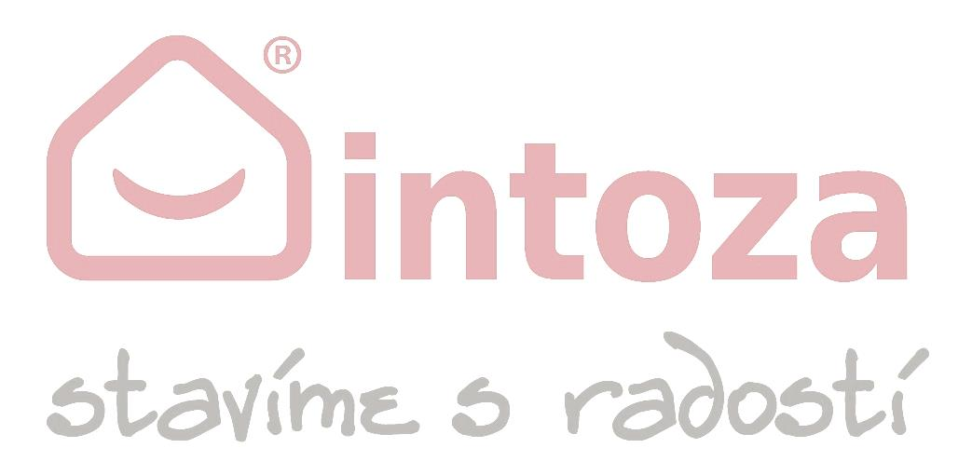

# Servisní smlouva

**(dále jen „Smlouva“)**

## uzavřená dle § 2586 a nás. zák. č. 89/2012 Sb., občanský zákoník

### Smluvní strany

1. **Intoza s.r.o.**

Sídlo: Varšavská 1583/99, 709 00 Ostrava - Hulváky

IČ: 25873261, DIČ: CZ25873261

Vedená u Krajského soudu v Ostravě, oddíl C, vložka 23847

Člen statutárního orgánu, ve věcech smluvních: jednatel

dále jen „Zhotovitel“

Ve věcech technických:

intoza@intoza.cz

a

**SPŠ, OA a JŠ, Frýdek-Místek**

Sídlo: 28. října 1598, 73801 Frýdek-Místek

IČO: 00601381

Zastoupeno: Mgr. Martin Tobiáš; ředitel školy

dále jen „Objednatel“

1. Smluvní strany prohlašují, že základní údaje o nich uvedené jsou shodné s jejich skutečným označením dle příslušných právních předpisů, že poskytnutí plnění, ke kterým se v této smlouvě zavazují, jsou v době uzavření této Smlouvy v jejich možnostech a schopnostech (zejména zhotovení Díla ze strany Zhotovitele a uhrazení ceny Díla či sjednaných záloh na straně Objednatele). Dále prohlašují, že v době uzavření této Smlouvy nebyl vůči žádné ze smluvních stran uplatněn postup dle příslušných ustanovení zákona o konkursu a vyrovnání, příp. zákona o úpadku a způsobech jeho řešení (insolvenčního zákona), a nebylo rozhodnuto o jejich likvidaci.

### Předmět Smlouvy

1. Objednatel je vlastníkem 15 vzduchotechnických jednotek Atrea Duplex 850 Inter s rekuperací tepla, které se nachází na budovách objednatele a které jsou pro účely této Smlouvy dále označeny zkratkou VZT. **Hlavním cílem této smlouvy je monitoring a prevence, která má předcházet náročným a drahým opravám technologie VZT.**

### Rozsah plnění

1. Preventivní fyzická a vizuální kontrola všech částí VZT (3x ročně)
2. Diagnostika systému VZT připojením na PC (3x ročně)
3. Dodávka a výměna nových filtračních textilií pro VZT (3x ročně)

### Výjimky (co není předmětem Smlouvy)

1. Předmětem této Smlouvy není zajištění provádění záručních servisních zásahů na VZT.
2. Předmětem této Smlouvy není zajištění ostrahy VZT.

### Příslušné právo

1. Ustanovení neupravená touto smlouvou se řídí právním řádem České republiky, zejména pak ustanoveními zák. č. 89/2012 Sb., občanský zákoník (dále jen „občanský zákoník“).

### Místo provádění plnění

1. Objednatel se zavazuje po dobu platnosti této Smlouvy zajistit Zhotoviteli přístup k VZT a opravňuje jej k přístupu na pozemek a do budov, kde jsou VZT umístěny.

### Povinnosti zhotovitele

1. Zhotovitel se zavazuje nastoupit k pracím dle Článku III, odst. 1, písm. a) Smlouvy dle vlastního harmonogramu tak, aby byl zajištěn co nejoptimálnější chod VZT.
2. Zhotovitel se zavazuje nastoupit k pracím dle Článku III, odst. 1, písm. b); dle Článku III odst. 2, písm. a), b) Smlouvy dle předchozí domluvy s Objednavatelem (3x ročně, co 4 měsíce).
3. Zhotovitel se zavazuje v případě zjištění závady informovat Objednatele o této závadě telefonicky nebo emailem.

### Kontaktní osoba Objednatele:

* ……………………………………
* ……………………………………

1. Zhotovitel se zavazuje provádět servisní práce řádně v souladu s platnými právními předpisy ČR, technickými normami a dle obecně závazných a doporučených předpisů a metodik, popřípadě dalšími rozhodnutími dotčených orgánů státní správy a samosprávy.
2. Zhotovitel v plné míře zodpovídá za bezpečnost práce a ochranu zdraví všech osob během prováděných oprav. Po celou dobu provádění oprav zajistí Zhotovitel bezpečnost zdraví a provozu zejména dodržováním předpisů BOZ a PO na pracovišti a odpovídá za škody na zdraví a majetku vzniklé jejich porušením jemu, Objednateli nebo třetím osobám.

Zhotovitel zabezpečí vybavení pracovníků ochrannými pracovními pomůckami. Povinnosti a úkoly na úseku BOZP, vyplývající z platných právních předpisů, zajišťuje Zhotovitel na vlastní náklady a odpovědnost.

1. V případě vzniklých komplikací s odstraňováním požadovaných závad je Zhotovitel povinen Objednatele informovat.
2. Zhotovitel má povinnost poskytnout součinnost při řešení pojistných událostí.

### Povinnosti objednatele

1. Objednatel akceptuje předmět této Smlouvy uvedený v Článku II, jakož i rozsah plnění uvedený v Článku III této Smlouvy a zavazuje se zaplatit za něj cenu sjednanou dle této Smlouvy.
2. Objednatel se zavazuje, že bude se Zhotovitelem účinně spolupracovat a zabezpečí potřebnou součinnost svých odborných pracovníků po celou dobu provádění servisních služeb.
3. Objednatel se zavazuje hlásit závady VZT bez zbytečného odkladu:
   * e-mailem zaslaným na adresu: martin.hladky@intoza.cz
   * telefonicky na číslo: 778 412 361

### Cena díla

1. Smluvní strany se dohodly, že cena za servisní služby činí:
   1. Dle čl. III odstavce 1. (vizuální a fyz. kontrola VZT): 400,- Kč/bez DPH za jednu prohlídku jedné jednotky, celkem 15 jednotek tři prohlídky **18 000,- Kč/bez DPH za rok**.
   2. Dle čl. III odstavce 2. (diagnostika VZT pomocí PC): 300,- Kč/bez DPH za jednu prohlídku jedné jednotky, celkem 15 jednotek tři prohlídky **13 500,- Kč/bez DPH za rok**.
   3. Dle čl. III odstavce 3. (dodávka a výměna filtrů): 800,- Kč/bez DPH za jednu jednotku VZT, celkem 15 jednotek VZT třikrát ročně **36 000,- Kč/bez DPH za rok.**

### Platební podmínky a termíny

1. Smlouva se sjednává na dobu neurčitou, s výpovědní dobou tří měsíců od doručení na adresu Zhotovitele.
2. Termíny servisních intervalů nepřekročí 120 kalendářních dnů. Smlouva nabývá účinnosti podpisem obou smluvních stran.
3. Zhotovitel bude dle Článku III, odst. 1, písm. a) Smlouvy vystavovat Objednateli měsíčně fakturu – daňový doklad za služby. Přílohou této faktury bude měsíční report o chodu, opravách a údržbě VZT.
4. Zhotovitel bude dle Článku III, odst. 1, písm. b) Smlouvy vystavovat Objednateli fakturu – daňový doklad za služby vždy k poslednímu kalendářnímu dni v daném měsíci, kdy byly tyto služby provedeny. Přílohou této faktury bude měsíční report o chodu, opravách a údržbě VZT.
5. Za dodávky a služby dle Článku II, odst. 2, písm. b), c) Smlouvy bude Zhotovitelem vystavena Objednateli faktura – daňový doklad vždy k poslednímu kalendářnímu dni v daném měsíci, kdy byly tyto služby provedeny včetně dodané dodávky (náhradní díly).
6. Veškeré ceny uvedené v této smlouvě jsou uvedeny bez DPH, která k nim bude přičtena dle platných právních předpisů
7. Faktura musí obsahovat číslo účtu Zhotovitele a prohlášení Zhotovitele, že Zhotovitel není správcem daně veden jako nespolehlivý plátce DPH ve smyslu § 106a zákona o DPH.

V případě, že faktura nebude obsahovat náležitosti uvedené v tomto bodě, nebo Zhotovitel bude ke dni uskutečnění zdanitelného plnění v příslušné evidenci uveden jako nespolehlivý plátce, je Objednatel oprávněn uhradit částku odpovídající výši DPH vyčíslené na této faktuře přímo na účet správce daně podle § 109a zákona o DPH. Zhotovitel není oprávněn své pohledávky vůči Objednateli vyplývající z této smlouvy postoupit na třetí osobu, ani zastavit třetí osobě bez předchozího písemného souhlasu Objednatele.

1. Cenu Díla je Objednatel povinen platit Zhotoviteli na bankovní účet Zhotovitele vedený u Česká spořitelna a.s., č. ú. 1651540339/0800
2. Splatnost faktur je 14 dnů ode dne doručení faktury Objednateli.
3. V případě prodlení Objednatele s placením ceny Díla podle vystavených faktur, se Objednatel zavazuje zaplatit Zhotoviteli smluvní pokutu ve výši 0,05 % z dlužné částky, a to za každý i započatý den takového prodlení.

### Záruky

1. Záruka na provedené práce se sjednává v délce 6 měsíců.
2. Nahlášení uplatnění záruky je možno provést:
   * e-mailem zaslaným na adresu: martin.hladky@intoza.cz
   * písemně, na doručovací adresu Zhotovitele

### Omezení odpovědnosti

1. Zhotovitel neodpovídá za vady vzniklé nedodržením podmínek při provozu Díla nebo jeho provozem v nevhodných podmínkách nebo při zásahu třetí osoby (zejména krádeží, poškozením) nebo vnějšími vlivy.

### Postoupení smlouvy

1. Objednatel i Zhotovitel jsou oprávněni postoupit práva a závazky z této Smlouvy třetí straně pouze v případě souhlasu smluvní protistrany.

### Výpověď Smlouvy ze strany Objednatele

1. Objednatel je oprávněn vypovědět tuto Smlouvu i bez uvedení důvodu. Výpovědní doba je tři měsíce a počíná běžet prvním dnem následujícího měsíce po doručení Zhotoviteli.
2. Výpověď musí být učiněna písemnou formou.

### Pozastavení prací a odstoupení ze strany Zhotovitele

1. Zhotovitel je oprávněn pozastavit práce dle této Smlouvy nebo odstoupit od této Smlouvy v případě jejího podstatného porušení. Za podstatné porušení je pro účely této Smlouvy považováno:
   1. prodlení Objednatele s úhradou více než třicet dnů,
   2. neposkytnutí součinnosti po dobu více než třicet dnů ze strany Objednatele, které ve svém důsledku brání Zhotoviteli provádět práce dle této Smlouvy.
2. V případě ukončení Smlouvy je Zhotovitel povinen předat Objednateli všechny klíče, přístupové čipy, skartovat přístupové kódy a předat v ucelené a konzistentní formě všechna

data o provozu a výkonu VZT.

### Subdodavatelé

1. Smluvní strany se dohodly, že Zhotovitel Díla může pověřit provedením servisních oprav jinou osobu. Při provádění části Díla jinou osobou má Zhotovitel odpovědnost, jako by dílo prováděl sám.

### Řešení sporů

1. Všechny spory vyplývající z této Smlouvy nebo související s jejím porušením nebo zrušením budou s konečnou platností rozhodnuty obecnými soudy v České republice. Smluvní strany si pro veškeré spory vyplývající z této Smlouvy sjednaly obecnou a místní příslušnost soudu Zhotovitele v České republice.

### Rozhodné právo

1. Rozhodným právem pro tuto Smlouvu je právní řád České republiky. Tato Smlouva a všechny právní vztahy s ní související se řídí a budou vykládány v souladu s občanským zákoníkem a dalšími obecně závaznými právními předpisy. Pro vyloučení pochybností se uvádí, že strany považují tuto Smlouvu za odvážnou smlouvu, a tudíž se na závazky z ní vzniklé nepoužijí ustanovení občanského zákoníku o změně okolností (§1764 až 1766) a neúměrného zkrácení (§1793 až 1795). Pro vyloučení pochybností strany výslovně potvrzují, že jsou podnikateli, uzavírají tuto Smlouvu při svém podnikání, a na tuto Smlouvu se tudíž neuplatní § 1796 občanského zákoníku (lichva). Strany si nepřejí, aby nad rámec výslovných ustanovení této Smlouvy byla jakákoliv práva a povinnosti dovozovány z dosavadní či budoucí praxe zavedené mezi stranami či zvyklostí zachovaných obecně či v odvětví týkajícím se předmětu plnění této Smlouvy, ledaže je ve smlouvě výslovně sjednáno jinak. Vedle shora uvedeného si strany potvrzují, že si nejsou vědomy žádných dosud mezi nimi zavedených obchodních zvyklostí či praxe.

### Mlčenlivost

1. Smluvní strany se dohodly, že budou zachovávat mlčenlivost o celém obsahu této Smlouvy a že bez souhlasu protistrany tuto smlouvu ani její části neposkytnou v žádné formě třetí osobě s výjimkou:
   1. orgánů daňové správy,
   2. bankovního ústavu, který financuje investici Objednateli
   3. pojišťovny, která pojišťuje Dílo Objednateli,
   4. bankovního ústavu, který zajišťuje provozní financování Zhotoviteli,
   5. pojišťovny, která pojišťuje rizika při realizaci Díla Zhotoviteli.

### Závěrečná ustanovení

1. Tato Smlouva je sepsána ve dvou shodných a podepsaných stejnopisech, z nichž každá ze smluvních stran obdrží jedno vyhotovení.
2. Tato Smlouva se uzavírá na dobu neurčitou.
3. Jakékoliv změny nebo dodatky této Smlouvy musí být učiněny písemně a schváleny podpisem obou stran. Tyto dodatky se stanou součástí této Smlouvy.
4. Smlouva nabývá platnosti a účinnosti dnem podpisu oběma smluvními stranami.
5. Smluvní strany dále prohlašují, že si smlouvu přečetly a že s jejím obsahem bezvýhradně souhlasí. Dále smluvní strany prohlašují, že Smlouva byla uzavřena svobodně a nebyla uzavřena pod nátlakem ani jednou ze smluvních stran. Na důkaz tohoto připojují své vlastnoruční podpisy.

V ………………………… dne …………………

………………………………………………… ………………………………………………… objednatel zhotovitel